Определение концентрации свободных носителей заряда в массивах пост-легированных кремниевых нанонитей методом нарушенного полного внутреннего отражения
Липкова Елизавета Алексеевна
Студентка
Московский государственный университет имени М.В. Ломоносова,
физический факультет, Москва, Россия
E-mail: lipkovaliza@gmail.com

В настоящее время кремниевые нанонити (КНН), и в особенности, КНН, сформированные методом металл-стимулированного химического травления (МСХТ), являются объектом пристального исследования благодаря возможности их использования в микроэлектронике, сенсорике, солнечной энергетике [1]. Легирование КНН открывает новые перспективы для применения их в фотонике, инфракрасной плазмонике и термоэлектрических преобразователях энергии [2, 3]. Однако характерные размеры и морфология нитей, сформированных методом МСХТ, зависят от условий изготовления, поэтому для получения в них высоких концентраций свободных носителей заряда целесообразно проведение легирования после формирования нитей.
В работе исследовались массивы КНН толщиной 7−14 мкм, сформированные методом МСХТ на подложках слаболегированного бором кристаллического кремния с концентрацией СНЗ ~1·10¹⁵ см⁻³ и дополнительно легированные примесью бора. Легирование проводилось путем нанесения на поверхность массивов технологической смеси и дальнейшего отжига в муфельной печи в потоке аргона в диапазоне температур 850−1000 ^{о}С. Остатки легирующего состава удалялись путем кратковременного погружения образцов в плавиковую кислоту.
Для определения концентрации СНЗ на германиевой приставке однократного нарушенного полного внутреннего отражения (НПВО) с внутренним углом падения 45^{о} фурье-спектрометра Brucker Alpha регистрировались спектры НПВО (рис. 1), которые в дальнейшем моделировались по формулам Френеля [4].

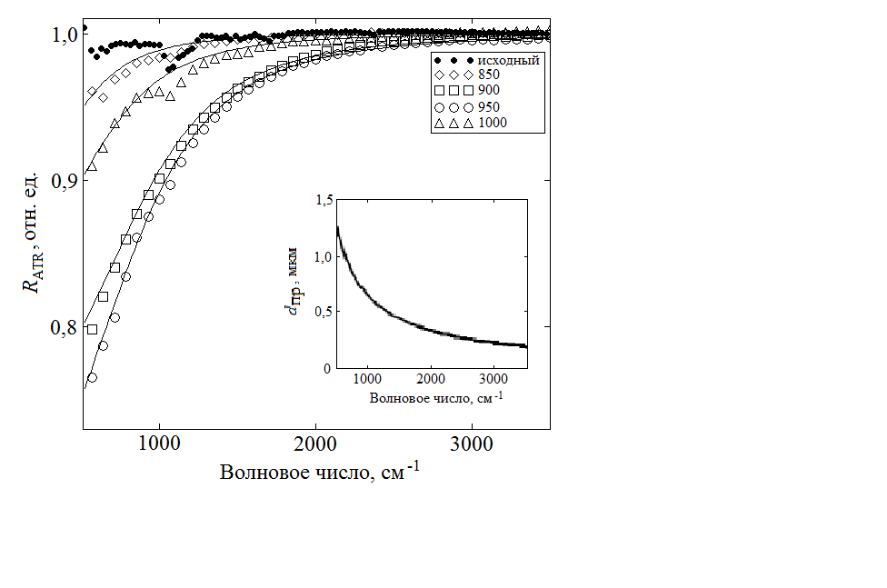
Рис. 1. Спектры НПВО исходного и отожженного при температурах 850, 900, 950 и 1000 ^{о}С массива КНН толщиной 7 мкм, сплошные линии – результат моделирования; на врезке – спектральная зависимость глубины проникновения d_{пр} в массивы КНН с пористостью 68%.
Диэлектрическая проницаемость массивов КНН рассматривалась в рамках приближения эффективной среды (пористость массивов оценивалась из СЭМ-изображений) и модели Друде с учетом рассеяния квазиимпульса свободных дырок на поверхности КНН [5]. В этих же приближениях была рассчитана спектральная зависимость глубины проникновения эванесцентной волны в массив КНН d_{пр} с учетом поглощения на СНЗ, которой соответствует глубина зондирования в (2−3)d_{пр} [6].
В работе показано, что d_{пр} практически не зависит от концентрации СНЗ в широком диапазоне (5·10¹⁸−5·10²⁰) см⁻³. Это свидетельствует об одинаковых глубинах зондирования исследованных массивов КНН и целесообразности использования метода НПВО для анализа массивов КНН толщиной ~5 мкм и более. Установлено, что в зависимости от температуры термодиффузионного легирования концентрация свободных дырок в слоях КНН изменяется от 5·10¹⁸ до 3·10¹⁹ см⁻³ и максимальна при температурах отжига 900−950 ^{о}С.

Литература
- Kalyuzhnaya A.S., Efimova A.I., Golovan L.A., Gonchar K.A, Timoshenko V.Y. Formation and optical properties of silicon nanowire arrays // Silicon nanomaterials sourcebook. Hybrid Materials, Arrays, Networks, and Devices. V. 2 by Klaus D. Sattler. Ch 1. 2017, v. 2, 40 pp.
- Arcangeli A., Rossella F., Tomadin A., Xu J., Ercolani D., Sorba L., Beltram F., Tredicucci A., Polini M., Roddaro S.. Gate-Tunable Spatial Modulation of Localized Plasmon Resonances // Nano Lett. 2016, 16, p. 5688−5693.
- Snyder G.J., Toberer E.S. Complex thermoelectric materials // Materials Science. 2008, v. 7 (2), p. 105-114.
- Герасимов В.В., Князев Б.А. Особенности спектроскопии нарушенного полного внутреннего отражения в терагерцовом диапазоне // Вестник НГУ. 2008, Т. 3, Вып. 4, с. 97-112.
- Rodichkina S., Nychyporuk T., Pastushenko A., Timoshenko V. Probing of free charge carriers in nanostructured silicon layers by attenuated total reflectance technique // Phys. Status Solidi RRL. 2018, p. 1800224-1800224.
- Mirabella F.M Jr. Internal Reflection Spectroscopy // Applied Spectroscopy Reviews. 1985, v. 21, p. 45-178.

